ВОЗБУЖДЕНИЕ УСКОРЕННЫХ ЭЛЕКТРОНОВ ПРИ ПЕРЕЗАМЫКАНИИ МАГНИТНЫХ СИЛОВЫХ ЛИНИЙ В ВЫСОКОТЕМПЕРАТУРНОЙ ПЛАЗМЕ
П.В. Саврухин, И.Б. Семенов, Е.Н. Кукаев
Институт ядерного синтеза, РНЦ «Курчатовский институт», 123182, Москва
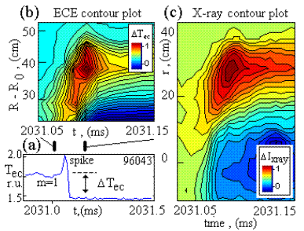
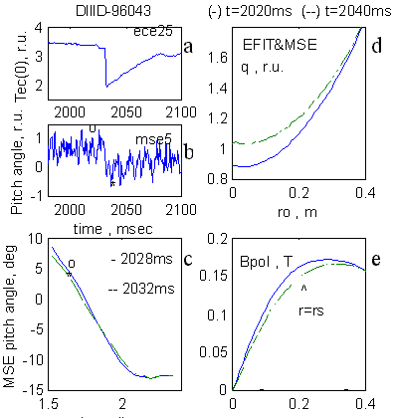
Анализ вспышек надтеплового рентгеновского излучения в плазме токамака Т-10 показывает развитие пучков ускоренных электронов (E_{γ}~25-100кэВ) вблизи рациональных магнитных поверхностей q=1 и q=2 при развитии неустойчивости внутреннего и большого срыва [1]. Исследования возмущений СВЧ и рентгеновского излучения в плазме токамака DIII-D также указывают на возбуждение ускоренных электронов при развитии внутренних срывов в режимах с дополнительным нагревом плазмы (P_{nb}=2.8МВт, P_{rf}=1.0МВт) [2]. Восстановление внутренней структуры магнитных полей в плазме DIII-D, проведенное на основе измерений динамического эффекта Штарка (MSE), показывает связь вспышек рентгеновского и ЭЦ излучения с ускорением электронов при перезамыкании магнитных силовых линий вблизи рациональной магнитной поверхности q=1. Приводится сравнение экспериментов с результатами моделирования ускоренных электронов в высокотемпературной плазме.
Рис.1. (а) Временная эволюция СВЧ излучения из центральных областей плазмы в токамаке DIIID (a) и изображение линий уровня возмущений СВЧ (b) и рентгеновского (c) излучения при развитии внутреннего срыва (t~2031.1мс).
Работа выполнена при содействии РФФИ (Грант 01-02-16768).
Рис.2. Временная эволюция СВЧ излучения (a) и угла наклона магнитных силовых линий (b). Радиальные распределения угла наклона силовых линий (c), коэффициента запаса устойчивости (d) и полоидального магнитного поля (e) (DIII-D MSE).
[1] P.V.Savrukhin, Phys.Rev.Lett., 86, 3036 (2001)
[2] P.V.Savrukhin, E.D.Strait, Plasma Phys., 2002, submitted for publication

